**1. Перший рівень.**

Протестуй роботу сайту “Київська міська лікарня ветеринарної медицини” на мобільному пристрої. Заведи 5 відповідних баг репортів у файл Google Docs. Додай посилання на нього в LMS.

**BR 1. Error 404. Page not found**

**Preconditions:**

Open <https://www.kmlvm.com.ua/>

**Steps:**

1. Scroll the carousel to the menu "Центр захисту тварин" in the banner.

2. Press "Детальніше".

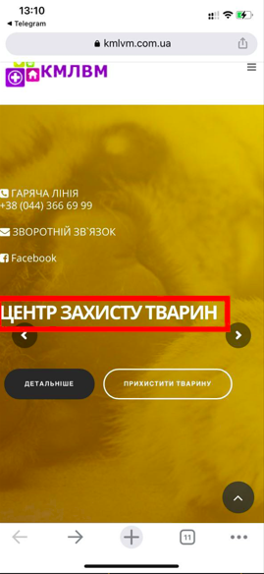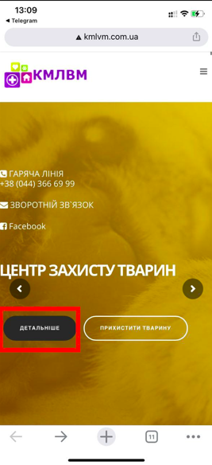

**Actual result:**

Page opens with 404 error.

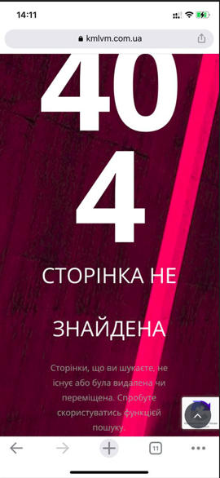

**Expected result**:

The page should display up-to-date information.

**Note:** Prod.

**Priority:** high.

**Test environment:**

iOS 16.0 (20A362).

Google Chrome. Версія 107.0.5304.66.

**BR 2. The name of the animal in the "Прихистити тварину" menu is not fully visible.**

**Preconditions:**

Open <https://www.kmlvm.com.ua/>

**Steps:**

1. Scroll the carousel to the menu "Київська міська лікарня ветеринарної медицини" in the banner.

2. Press "Прихистити тварину".

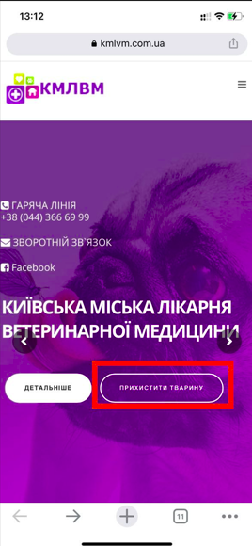

**Actual result:**

The name of the animal is not fully displayed.

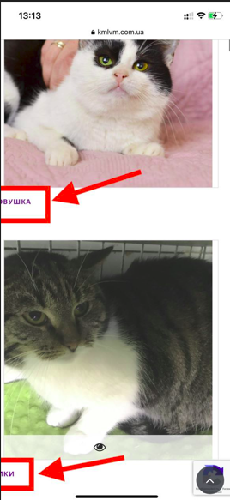

**Expected result**:

The name of the animal must be displayed in full.

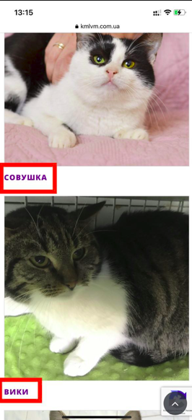

**Note:** Prod.

**Priority:** high.

**Test environment:**

iOS 16.0 (20A362).

Google Chrome. Версія 107.0.5304.66.

**BR 3. The hamburger menu does not work.**

**Preconditions:**

Open <https://www.kmlvm.com.ua/>

**Steps:**

1. Click on the hamburger menu.

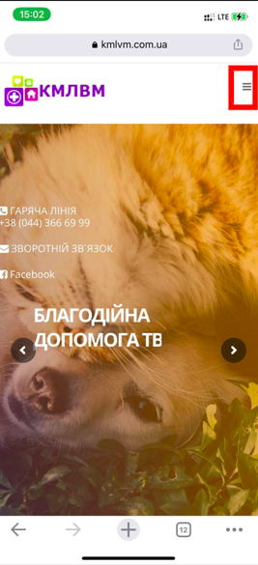

**Actual result:**

The menu does not open. The page is being refreshed.

*Додав в LMS архів: BR3_video.*

**Expected result**:

The menu should open.

**Note:** Prod.

**Priority:** high.

**Test environment:**

iOS 16.0 (20A362).

Google Chrome. Версія 107.0.5304.66.

**BR 4. The description text protrudes beyond the markup on the page "Служба ветеринарної допомоги".**

**Preconditions:**

Open <https://www.kmlvm.com.ua/>

**Steps:**

1. Scroll down to the "Служба ветеринарної допомоги" banner".

2. Press " Служба ветеринарної допомоги" banner ".

3. Press "Детальніше".

4. Scroll down to the "Структурні підрозділи".

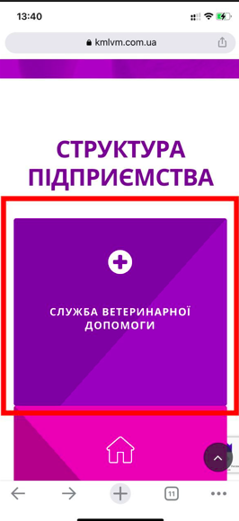 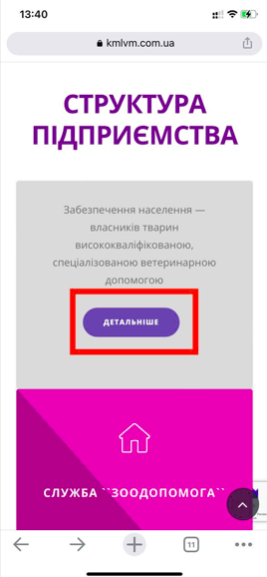

**Actual result:**

The description text protrudes beyond the markup on the pag.

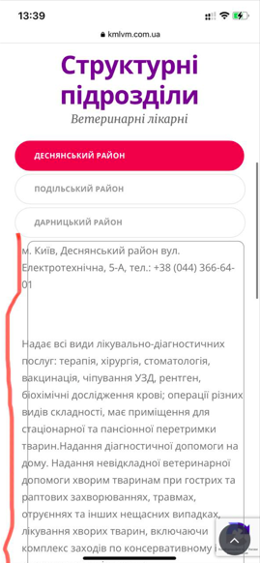

**Expected result**:

Text, should not be out of line.

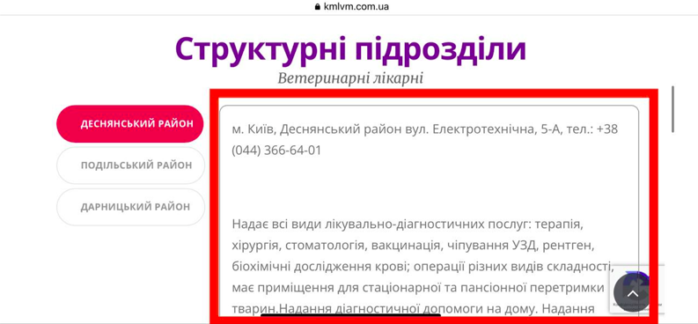

**Note:** Prod.

**Priority:** medium.

**Test environment:**

iOS 16.0 (20A362).

Google Chrome. Версія 107.0.5304.66.

**BR 5. Banners on the main page climb on each other. Album spread.**

**Preconditions:**

Open <https://www.kmlvm.com.ua/>

**Steps:**

1. Change the screen orientation to "landscape".

**Actual result:**

Categories climb on each other.

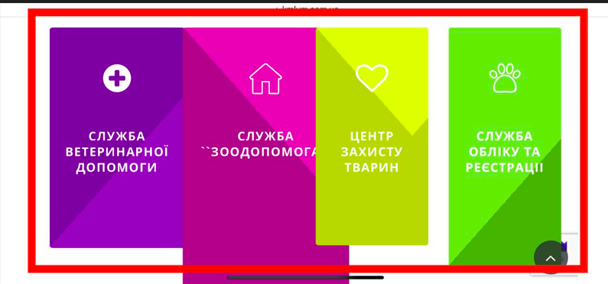

**Expected result**:

Categories should not climb on each other.

**Note:** Prod.

**Priority:** high.

**Test environment:**

iOS 16.0 (20A362).

Google Chrome. Версія 107.0.5304.66.

**2. Другий рівень.**

Встанови Android Studio за посиланням Download Android Studio and SDK tools. Запусти Емулятор, використовуючи інструкцію. Знайди 3 баги на сайті “Звірополіс”. Додай їх в документ з баг репортами з попереднього рівня.

*В баг репортах на скриншотах/відео повинно бути зрозуміло, що тестування проводилось саме з емулятора.

*Не вдалося підняти пристрій на Android Studio тому зробив на своєму мобільному(*

**BR 1. Does not go to the company page when redirected to Facebook in the footer of the site.**

**Preconditions:**

Open <https://zpolis.com.ua/>

**Steps:**

1. Scroll down the page.

2. Press logo "Facebook".

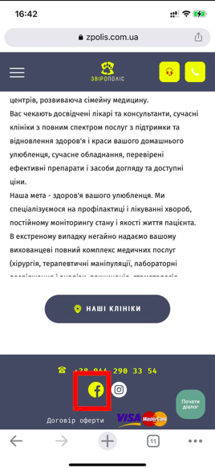

**Actual result:**

My own Facebook page opens.

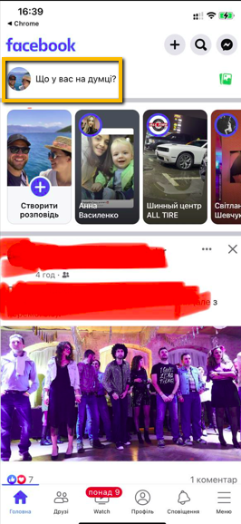

**Expected result**:

The company page should open.

**Note:** Prod.

**Priority:** high.

**Test environment:**

iOS 16.0 (20A362).

Google Chrome. Версія 107.0.5304.66.

**BR 2. Incorrect markup on page "Акції".**

**Preconditions:**

Open <https://zpolis.com.ua/>

**Steps:**

1. Click on the menu gamburger.

2. Press "Акції".

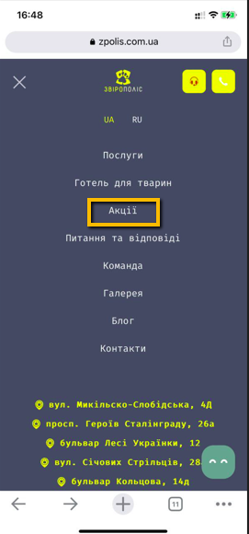

**Actual result:**

Information on the page displayed in landscape format.

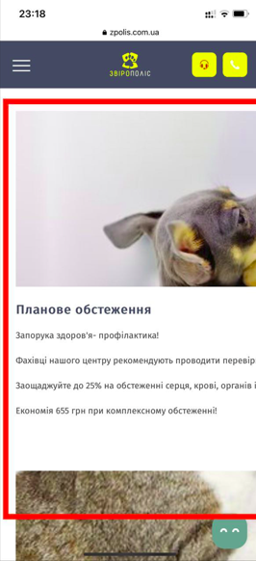

**Expected result**:

The information on the page should be displayed in book format.

**Note:** Prod.

**Priority:** medium.

**Test environment:**

iOS 16.0 (20A362).

Google Chrome. Версія 107.0.5304.66.

**BR 3. On the page "Питання та відповіді" not all categories are translated.**

**Preconditions:**

Open <https://zpolis.com.ua/>

**Steps:**

1. Click on the menu hamburger.

2. Press "UA".

3. Click on the menu hamburger.

4. Press " Питання та відповіді".

**Actual result:**

Not all categories are translated into Ukrainian on the page

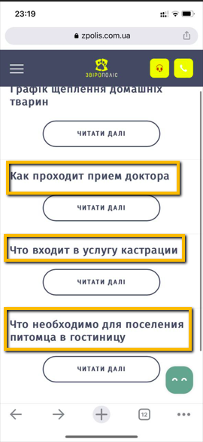

**Expected result**:

All categories should be translated into Ukrainian on the page.

**Note:** Prod.

**Priority:** high.

**Test environment:**

iOS 16.0 (20A362).

Google Chrome. Версія 107.0.5304.66.

**3. Третій рівень.**

На свій мобільний пристрій встанови додаток “Дія”. Створи чек-ліст перевірок цього додатку із розділами під різні види тестування. Чек-ліст повинен містити як мінімум 4 види тестування і мінімум 5 перевірок для кожного виду.

| **Додаток «Дія»** | **iOS 16.0 (20A362)** | **Тестові дані** |
| --- | --- | --- |
| **Крос-платформне тестування** |  |  |
| Скачати додаток | Passed |  |
| Спробувати скачати додаток, коли відключений інтернет | Passed |  |
| Встановити додаток | Passed |  |
| Видалити додаток | Passed |  |
| Повторне скачування, відразу після видалення | Passed |  |
| **Функціональне тестування** |  |  |
| Зареєструватися - перша реєстрація | Passed | Userid = valid bank id, Pass = 1234 |
| Залогінитись (валідні дані) | Passed | Pass = 1234 |
| Залогінитись (не валідний пароль) | Passed | Pass = 1111 |
| Залогінитись з Face id | Passed |  |
| Спробувати залогінитись з Face id закривши камеру | Passed |  |
| Вийти із додатку | Passed |  |
| **Тестування локалізації та глобалізації** |  |  |
| Змінити мову пристрою на англійську (переклад додатку) | **Failed** |  |
| Змінити регіон пристрою на США (формат дати) | **Failed** |  |
| Перекласти документ "Посвідчення водія" англійською | Passed |  |
| Перекласти документ "Посвідчення водія" українською | Passed |  |
| **Тестування зручності використання** |  |  |
| Переглянути доступні документи | Passed |  |
| Додати документ | Passed |  |
| Видалити документ | **Failed** |  |
| Пройти опитування | Passed |  |
| Змінити код доступу | Passed |  |